**现场总线习题（一）**

**1.与DCS系统相比，FCS有哪些特点？有哪些优越性？**

特点：采用数字信号代替模拟信号，可实现一对电线上传输多个信号，同时为多个设备提供电源。

优点：1．FCS 实现全数字化通信

2．FCS 实现彻底的全分散式控制

3．FCS 实现不同厂商产品互联、互操作

4．FCS 增强系统的可靠性、可维护性

5．FCS 降低系统工程成本

**2.分析现场总线的现状，展望其发展前景。**

1. 多种总线并存
2. 每种总线各有其应用领域
3. 每种总线各有其国际组织
4. 每种总线均有其背景支持
5. 设备制造商参加多个总线组织
6. 多种总线均作为国家和地区标准
7. 协调共存
8. 工业以太网引入工业领域

**3.介质访问控制方式主要有哪两种?说明各自的含义?**

1.CSMA/CD(载波监听多路访问/冲突检测) 。载波监听CSMA 的控制方案是先听再讲。一个 站要发送，首先需监听总线，以决定介质上是否存在其他站的发送信号。如果介质是空闲的，则可以发送。如果介质是忙的，则等待一定间隔后重试。

2.令牌访问控制方式。令牌方式是一种按一定顺序在各站点传递令牌(Token)的方法。谁得

到令牌，谁才有发报权。

**4.ISO的OSI参考模型为哪7层？各层的主要功能是什么？**

ISO/OSI 的7层参考模型包括：物理层、数据链路层、网络层、传输层、会话层、表示层和

应用层。

物理层(physical layer)主要是处理机械的、电气的和过程的接口，以及物理层下的物理传输

介质等问题。

数据链路层(data link layer)的主要任务是加强物理层传输原始比特的功能，使之对网络层显 现为一条无错线路。

网络层(network layer)关系到子网的运行控制，其中一个关键问题是确定分组从源端到目的

端如何选择路由。

传输层(transport layer)的基本功能是从会话层接收数据，并且在必要时把它分成较小的单

元，传递给网络层，并确保到达对方的各段信息正确无误。

会话层(Session layer)允许不同机器上的用户建立会话 (session)关系。

表示层 (presentation layer)完成某些特定功能，例如用一种大家一致同意的标准方法对数

据编码。

应用层 (application layer)包含大量人们普遍需要的协议。

**5.常用的网络互联设备有哪些？各自对应OSI参考模型的哪一层？(48)。**

1.物理层使用中继器 (Repeater)，通过复制位信号延伸网段长度

2.数据链路层使用网桥 (bridge)，在局域网之间存储或转发数据帧

3.网络层使用路由器 (Router)在不同网络间存储转发分组信号

4.传输层及传输层以上，使用网关 (gateway)进行协议转换，提供更高层次的接口

**6.通信的传输模式分为哪几种?**

基带传输

载波（带）传输

宽带传输

异步转移模式 ATM

**7.PROFIBUS由哪三个兼容部分组成？各自应用的行业有哪些？**

PROFIBUS－DP：用于传感器和执行器级的高速数据传输

PROFIBUS－PA：安全性要求较高的场合

PROFIBUS-FMS：解决车间一级通用性通用任务

**8.PROFIBUS-PA、DP、FMS通信模型包括哪几层？（p296）**

PROFIBUS 通信模型参照了 ISO/OSI 参考模型的第1层（物理层）和第2层（数据链路层），

其中 FMS 还采用了第7层（应用层）,另外增加了用户层。

**9.简述RS-485传输技术的基本特性。**

网络拓扑：线性总线，两端有有源的总线终端电阻；

传输速率： 9.6kbit/s—12Mbit/s；

介质：屏蔽双绞电缆，也可取消屏蔽，取决于环境条件（EMC）；

站点数：每段32站（无中继），127站（有中继）；

插头连接：9针 D 型插头

**10.简述IEC61158-2传输技术要点，适合于什么应用场合？为什么？**

数据传输:数字式、位同步、曼彻斯特编码

传输速率:31.25kbit/s，电压式;

数据可靠性:前同步信号，采用起始和终止界定符避免误差

电缆:双绞线，屏蔽式或非屏蔽式;

远程电源供电:可选附件，通过数据线;

防爆型:能进行本征及非本征安全操作;

**11.说明基金会现场总线数据链路层数据活动控制方法与工作过程。(p401)**

在数据链路层上生成的协议控制信息可以对总线上的各类链路传输活动进行控制。总线通信中的链路活动调度,数据的发送与接收,活动状态的检测、响应,总线上各个设备间的链路时间同步,都是通过数据链路层来完成的。在每个总线段上有一个媒体访问控制中心,称为链路活动调度器(LAS)。LAS具有链路活动调度能力,可以形成链路活动调度表,并按照链路活动调度表生成各类链路协议数据,链路活动调度是该设备中数据链路层的重要任务。对于没有链路活动调度能力的设备来说，它的数据链路要对来自总线的链路数据做出响应。

**12.基金会现场总线通信模型只具备ISO/ OSI参考模型中的哪四层？它们各自的作用是什么？**

基金会现场总线的参考模型只具备了 ISO/OSI 参考模型七层中的三层，即物理层、数据链

路层和应用层，并在原有 ISO/OSI 参考模型第七层应用层之上增加了用户层。

物理层规定了信号如何发送 ;数据链路层规定如何在设备间共享网络和调度通信 ;

应用层则规定了在设备间交换数据、命令、事件信息以及请求应答中的信息格式。

用户层则用于组成用户所需要的应用程序，如规定标准的功能块、设备描述，实现网络管理、系统管理等。

**13.CAN总线的报文传送由几 种不同类型的帧表示和控制？请分别叙述其不同的组成和作用**

数据帧携带数据由发送器至接收器；远程帧通过总线单元发送，以请求发送具有相同标识符 的数据帧；出错帧由检测出总线错误的任何单元发送；超载帧用于提供当前的和后续的数据 帧的附加延迟。

**14.CAN总线报文传送的优先级是如何确定的？**

由发送数据的报文中的标识符决定报文占用总线的优先权。标识符越小，优先权越高

**15. LonWorks技术的特点是什么？P232**

开放性

通信媒介：

互操作性：

网络结构：

网络拓扑：

网络通信采用面向对象的设计方法

通信的每帧有效字节数可为0~228B

通信速率可达1.25Mbit/s,此时有效距离为130m；78kbit/s的双绞线，直线通信距离长达2700m。

**16.LonTalk协议包含几层协议？每层的功能是什么？**

1物理层：电气互联

2链路层：介质的访问和成帧

3网络层：目标寻址

4传输层：确保可靠的报文传输

5会话层：远程操作

6表示层：数据解释

7应用层：应用兼容性

**17.LonTalk协议的表示层和应用层提供哪几类服务？**

1网络变量服务

2显式报文的服务

3网络管理的服务

4网络跟踪的服务

5通信服务

**18.谈谈你对分布式控制及现场总线技术的认识。**

现场总线是一种应用于生产现场，在现场设备之间、现场设备与控制设备之间实行双向、串行、多节点数字通信的技术。基于通信技术的发展、现场仪表与上级控制系统的通信量大增以及控制界在不断在控制精度、可操作性、可维护性、可移植性等方面提出新需求，产生了现场总线。现场总线具有系统开放性、互可操作性与互用性、现场设备的智能化与功能自治性、系统结构的高度分散性、对现场环境的适应性的技术特点，它可以节省硬件数量与投资、节省安装费用、节省维护开销、使用户具有高度的系统集成主动权、提高了系统的准确性与可靠性（优点）。在未来，现场总线技术的发展前景主要在于智能仪表与网络设备开发的软硬件技术、组态技术、网络管理技术、人机接口、软件技术、现场总线系统集成技术。

有理由认为，在从现在起的未来十年内，可能出现几大总线标准存在，甚至在一个现场总线系统内，几种总线标准的设备通过路由网关互连实现信息共享局面。

**18.谈谈你对工业以太网的看法。（主要从其产生、特点、优势、发展方向等方面来考虑）**

就其产生来说，随着工业自动化系统像分布化、智能化控制方面发展，开放的、透明的通信协议是必然的要求。以太网具有传输速率快、低耗、易于安装、兼容性好、软硬件产品丰富和支持技术成熟等方面的优势，几乎支持所有流行的网络协议，近几年来以太网逐渐进入工业控制领域，形成了新型的以太网控制网络技术。

以太网技术引入工业控制领域，具有十分明显的技术优势：①以太网是全开放、全数字化的网络，遵照网络协议，不同厂商的设备可以很容易实现互连。②以太网能实现工业控制网络与企业信息网络的无缝连接，形成企业级管控一体化的全开放网络。③软硬件成本低廉，有多种软件开关环境和硬件设备供用户选择。④通信速率快。随着目前标准以太网通信速率为10Mbit/s，100Mbit/s的快速以太网已广泛应用，千兆以太网技术也逐渐成熟，10Gbit/s的以太网也正在研究，其速率比目前现场总线快很多。

就其发展方向来说：①工业以太网需要与现场总线相结合。现场总线技术成熟、有一定市场，而工业以太网的研究近几年才引起关注，全面代替现场总线还存在一些问题，因此，工业以太网技术的发展将与现场总线相结合。②工业以太网技术直接应用于工业现场设备间的通信已成大势所趋。

**20.以太网的优点**

速率快、低耗、易于安装、兼容性好、软硬件产品丰富和支持技术成熟

**21.工业以太网的通信模型**

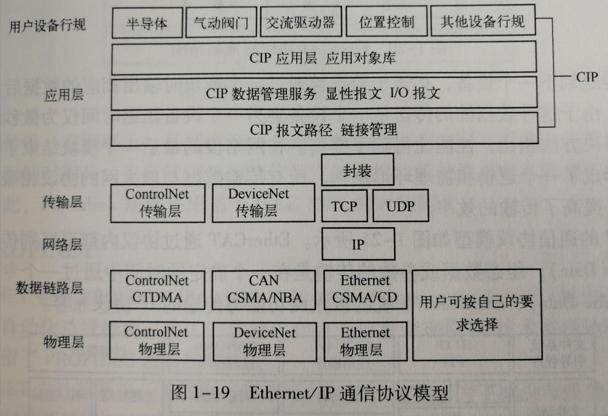

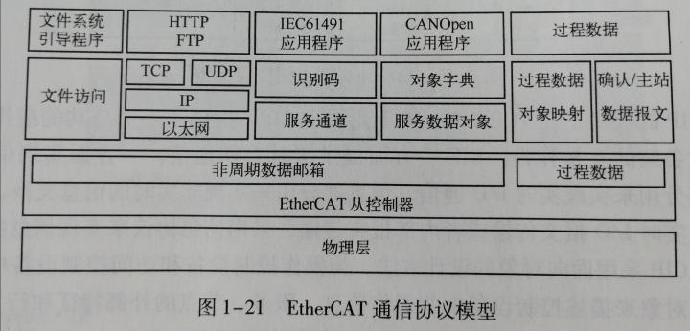

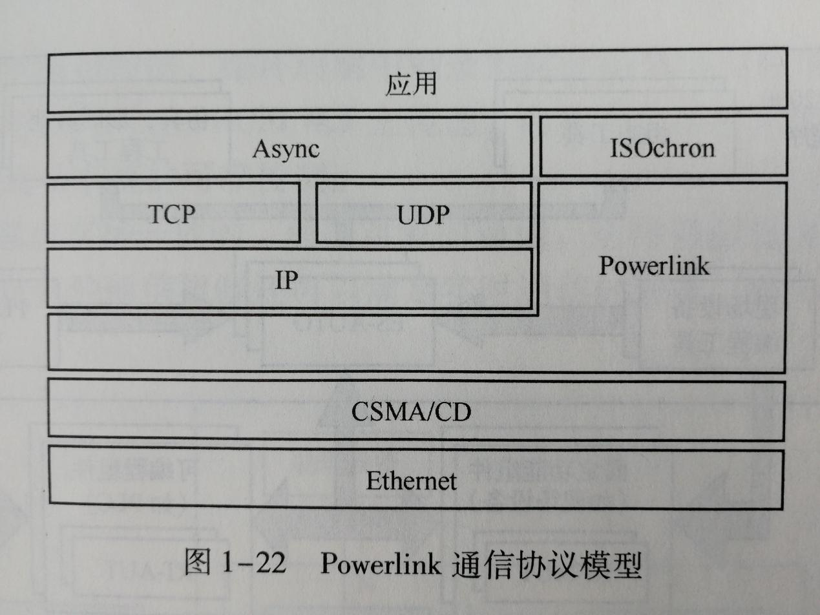

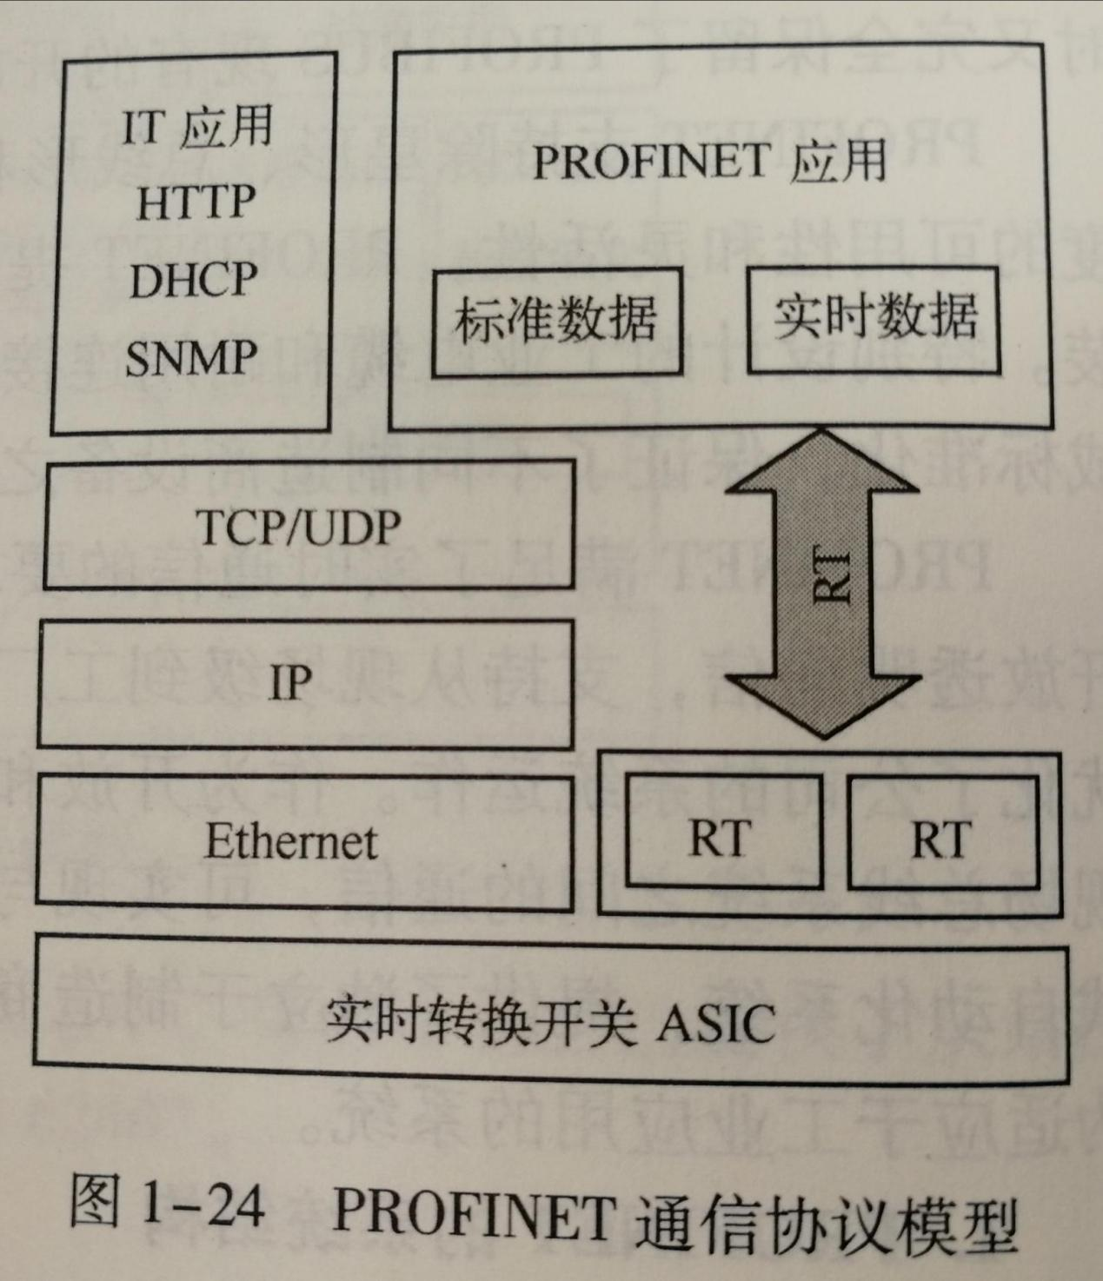

**22.介质访问控制协议CSMA/CD的含义和主要思想**

“冲突检测”：先监听，再发送。边发送，边监听，如发生冲突，则等待一段时间后再次发送

**23.工业以太网技术应解决的问题**

1.实时性问题

2.对工业环境的适应性和可靠性

3.适用于工业自动化控制的应用层协议

4.本质安全和网络安全

5.服务质量问题

**24.不归零、归零（曼彻斯特编码）及差分曼彻斯特编码的信号波形图。（如65H、10111010B）**

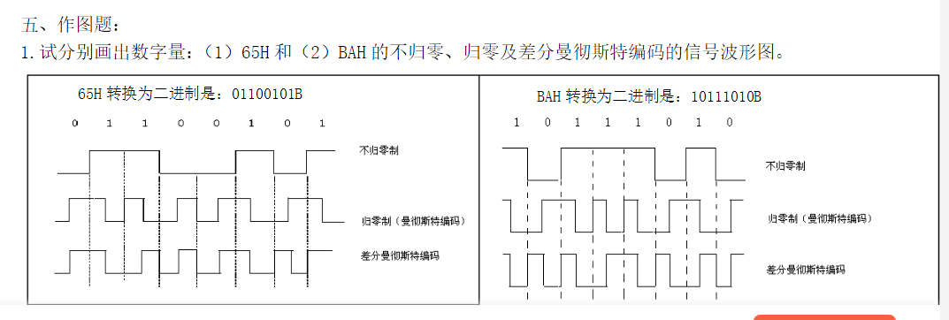

**25.FF的网络管理主要负责哪些工作？**

1. 加载VCR列表或单个VCR项
2. 配置通信栈
3. 加载LAS
4. 性能见识
5. 错误检测监视

**26.画出单极性归零码和非归零码的典型波形图**

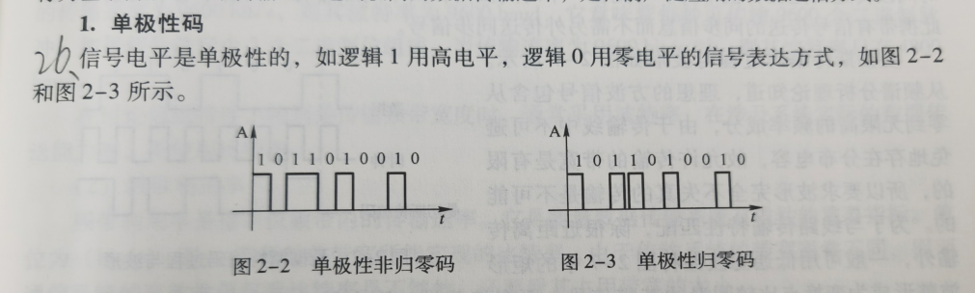

**27.画出双极性归零码和非归零码的典型波形图**

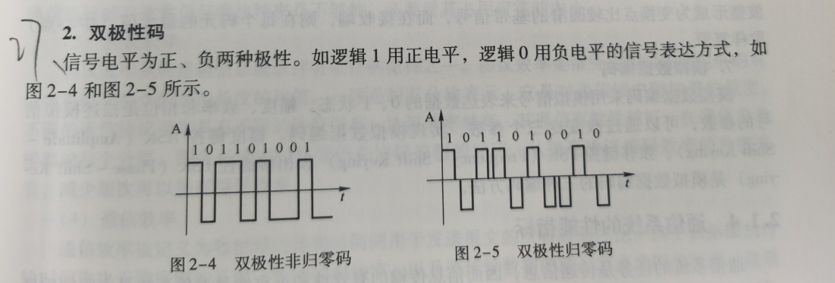

**28.说明CAN总线的数值表示方法与通信距离**

CAN总线上用“显性”和“隐形”两个互补的逻辑值表示“0”和“1”。CAN总线上任意两个节点之间的最大传输距离与其位速率有关。

**29.画出CAN总线通信控制器SJA1000的初始化流程图**

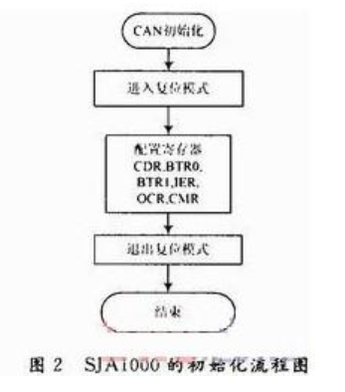

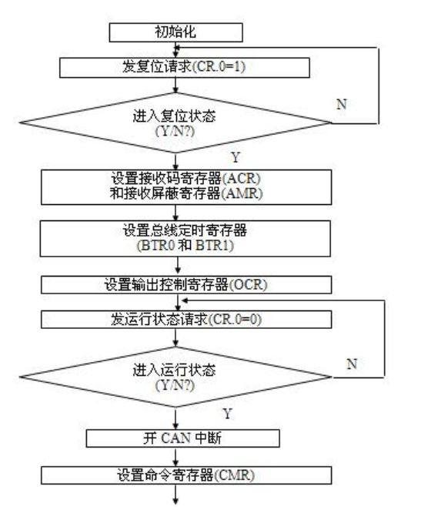

（简单版和扩展版，供君选择）

**30.**.**什么是现场总线？目前流行的现场总线有哪些？**

在生产现场的测量控制设备之间实现双向、 串行、 多点数字通信的系统称为现场总线

主流现场总线有DDC, DCS, FCS

**31.出LonWorks总线神经元芯片的内部构架，并说明其主要特点。**

1、高度集成，所需外部器件少

2、内有三个CPU实现不同功能，输入时钟可选范围625KHz-10MHz

3、11个可编程I/O口引脚可设置为34种预编程工作方式，IO4-IO7有可编程上拉电阻，IO0-IO3有电流吸收能力

4、两个16位定时/计数器，15个软定时器

5、网络通信端口可设置为单端、差分和专用工作模式

6、可固化LonTalk协议，I/O驱动程序等固件

7、提供远程识别和诊断的服务引脚

8、Neuron ID 用于唯一识别Neuron芯片

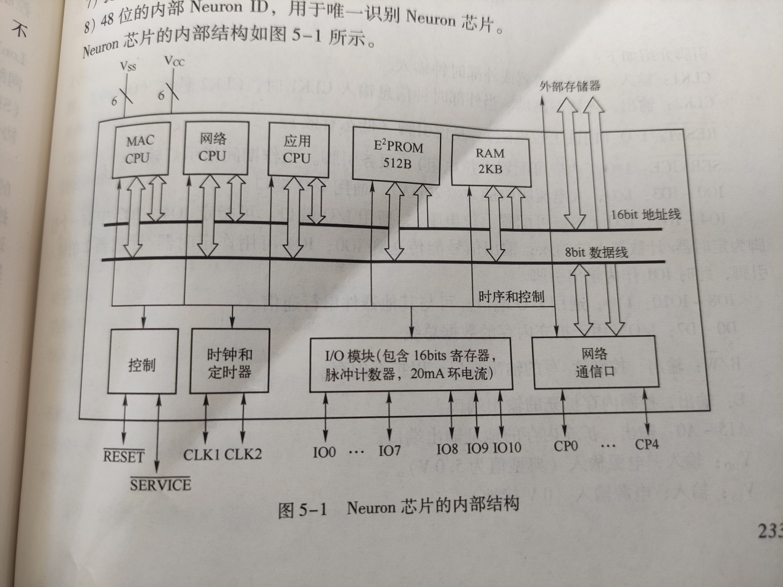

**32.列出LonTalk协议提供的服务。**

1.网络效率

2.LonTalk报文服务

3.冲突检测

4.报文认证

**33.绘出LonWorks控制网络结构的组成部分。**

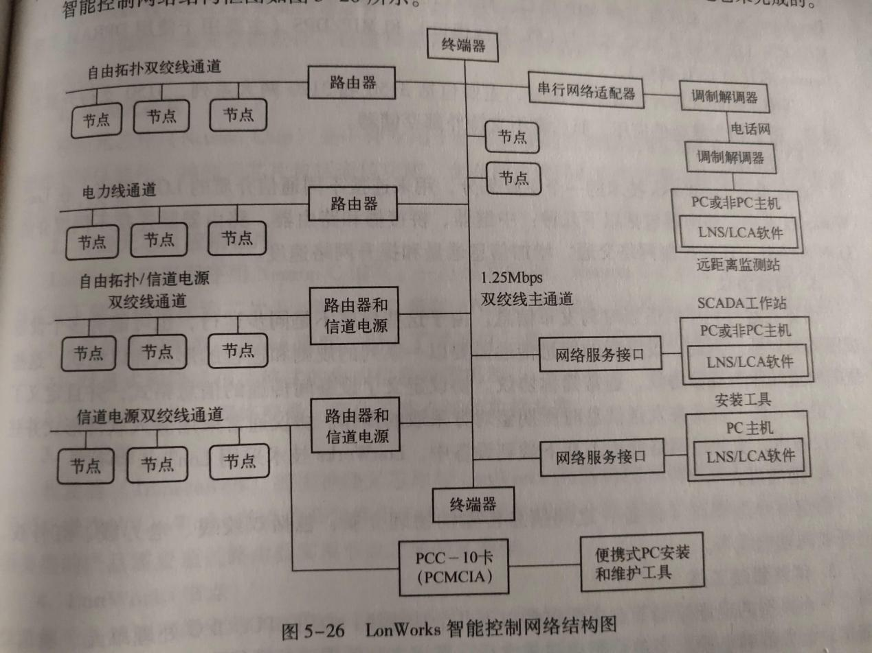

**34.绘出PROFIBUS-DP单主系统和多主系统的结构图。**

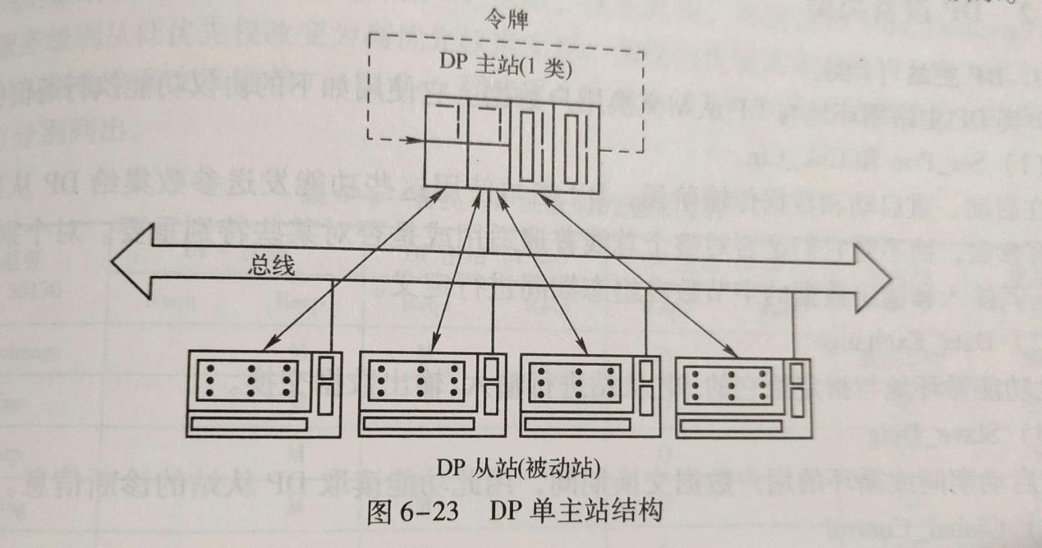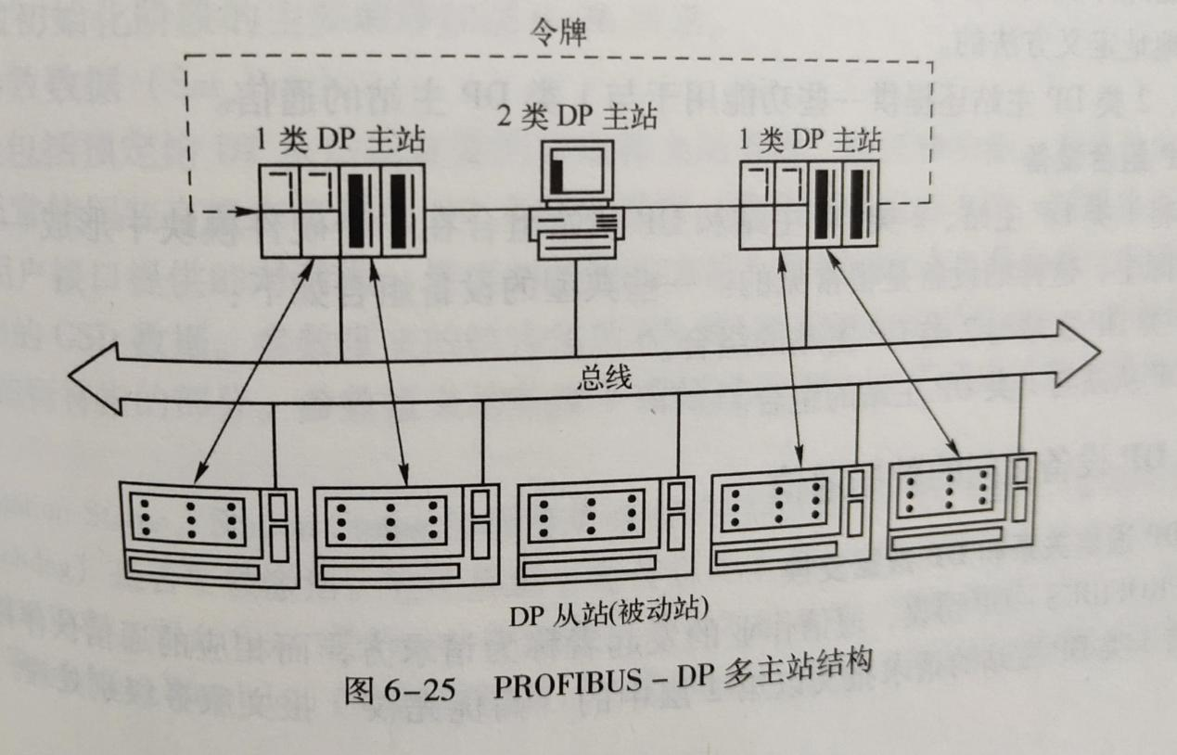

**35.PROFIBUS-DP的系统行为。**

1.主站和从站的初始化

2.总线上令牌环的建立

3.主站与从站通信的初始化

4.用户的交换数据通信